

Loja Virtual
A loja virtual do GSAN desenvolvida pela Consenso Tecnologia foi pensada como um canal de comunicação entre a Companhia de Saneamento e seus clientes. A ideia é que os principais serviços oferecidos estejam disponíveis para serem acessados de qualquer lugar pelo cliente.
O cliente poderá optar por serviços como:
- Atualização de Endereço;
- Informar falta de água;
- Solicitar 2.a Via de Conta;
- Retirar Declaração Anual de Quitação de Débito;
- Consultar Pagamentos Realizados;
- Acompanhar Registros de Atendimento;
- Realizar Negociações de Débito;
- Consultar Histórico de Consumo;
- Alterar Vencimento da Conta;
- Retirar Certidão Negativa de Débito;
- Solicitação de Conta em Braille.
Abaixo temos um exemplo da tela inicial de acesso.
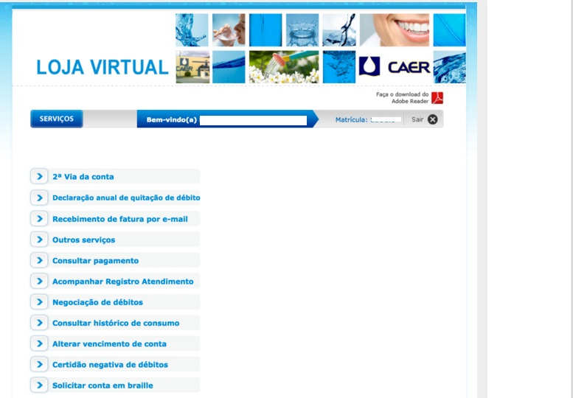
Clicando, por exemplo, em , o cliente acessa a tela de consulta de pagamentos.
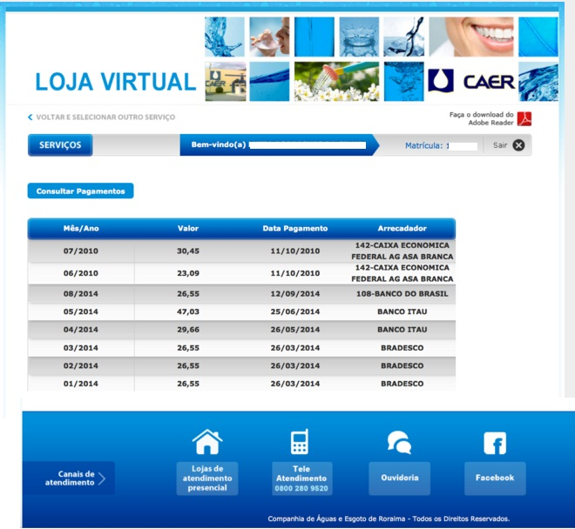
A seguir, vamos analisar a funcionalidade disponível para efetuar o parcelamento no cartão de crédito.

Módulo de Pagamento por Cartão de Crédito
A Consenso inovou em sua loja virtual ao incluir a funcionalidade de integração dos adquirentes através do gateway BrasPag. Agora é possível disponibilizar no atendimento essa opção ao cliente, que poderá efetuar seu parcelamento com cartão de crédito, pagando uma entrada para reduzir o impacto no limite dos cartões.
A opção de efetuar parcelamento com cartão de crédito está disponível na loja virtual para uso privado e restrito do atendente, que entra com os dados sensíveis do cartão de forma segura, respeitando as recomendações da certificação de segurança PCI-DSS (Payment Card Industry – Data Security Standard). Porém, dependendo da solicitação da Companhia de Saneamento, a opção também pode ficar disponível diretamente para o cliente na própria página da loja virtual.

Entenda o Processo de Pagamento
Ao optar por utilizar um serviço de pagamento por cartão é fundamental que entendamos como funciona o modelo macro do negócio. Na figura 3 é possível identificar as três opções de integração.
- Integração Direta do Adquirente:
  - Como funciona: Neste modelo, a integração sistêmica ocorre diretamente com o Adquirente como Cielo ou Rede. Você utiliza a API do adquirente e implementa as funcionalidades de integração ou utiliza os serviços de check-out.
  - Vantagens: Em geral a curva de desenvolvimento é curta, levando rapidamente uma solução para o Go-Live.
  - Desvantagens:
    - Quando é necessário utilizar especificidades de integração, é necessário homologação de segurança.
    - Se houver necessidade de mudar de contrato com o adquirente será necessário mudar a implementação da loja virtual.
    - Em casos de baixo volume de transações, o acesso ao suporte e aos executivos de negócio poderá ser dificultado, uma vez que a adquirente, em geral, integra com grandes consumidores.
- Integração através de Sub-Adquirentes:
  - Como funciona: Através de serviços como Pay-Pal, Pag Seguro, Mercado Pago, BCash, entre outros, você utiliza um meio de pagamento desenvolvido por uma empresa terceirizada, com pouca ou nenhuma possibilidade de integração. Entretanto é oferecida uma solução completa.
  - Vantagens: O serviço oferece uma série de vantagens para entregar uma solução rápida. Em geral basta colocar um botão em sua loja virtual. Alguns sub-adquirentes oferecem integração através do smartphone com leitor de cartão.
  - Desvantagens:
    - Não é possível customizar a experiência do usuário com a interface do sub-adquirente
    - Em geral, a taxa é alta, uma vez que o valor agregado está incluído no pacote.
    - O float é gerenciado por cada sub-adquirente.
- Integração através de Gateway de Pagamento:
  - Como funciona: Os gateways são empresas responsáveis por disponibilizar um conjunto de APIs para comunicação com os Adquirentes, podendo armazenar os dados do cliente e o número do cartão de crédito que são passados pela loja virtual.
  - Vantagens:
    - Não há necessidade de homologação do sistema.
    - Seu sistema se torna independente de Adquirente, podendo aceitar qualquer cartão do mercado.
    - O gateway é PCI-DSS Compliance.
    - Você pode contratar serviços de conciliação e anti-fraude avulso.
  - Desvantagens: Esse modelo apresenta poucas desvantagens, uma vez que torna a integração segura e flexível. Porém, o gateway é remunerado por quantidade de transações, assim, o volume de transações lhe dará maiores condições de negociar melhores tarifas.
A opção 3 foi escolhida pela Consenso como a alternativa mais segura e flexível para o cliente, uma vez que ele pode contratar o serviço através de seu correspondente bancário ou mesmo através do contrato com Adquirente.
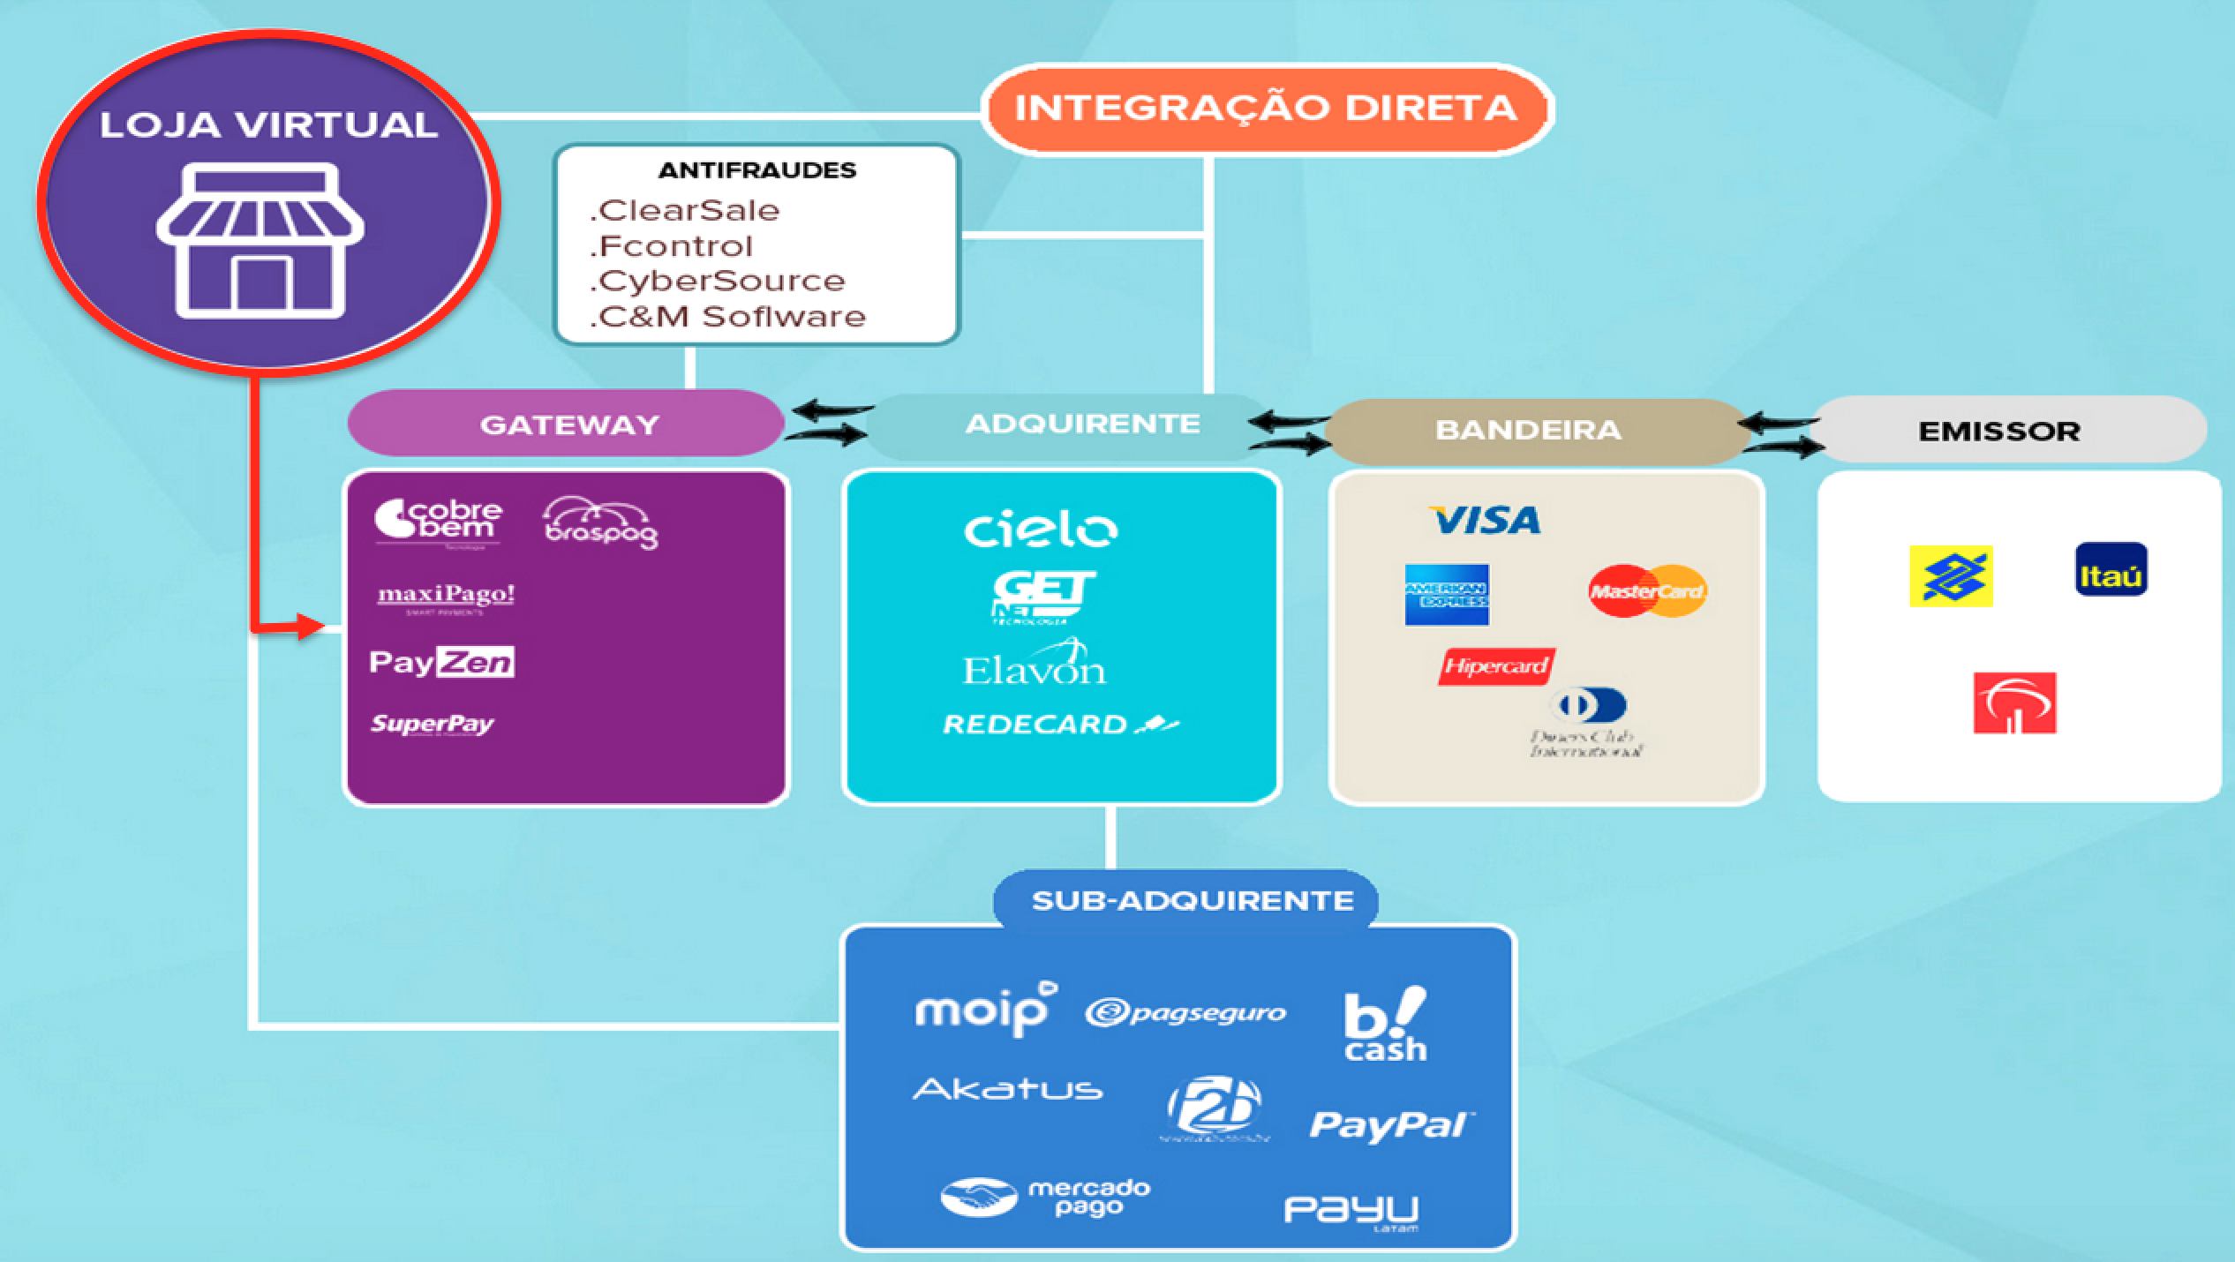
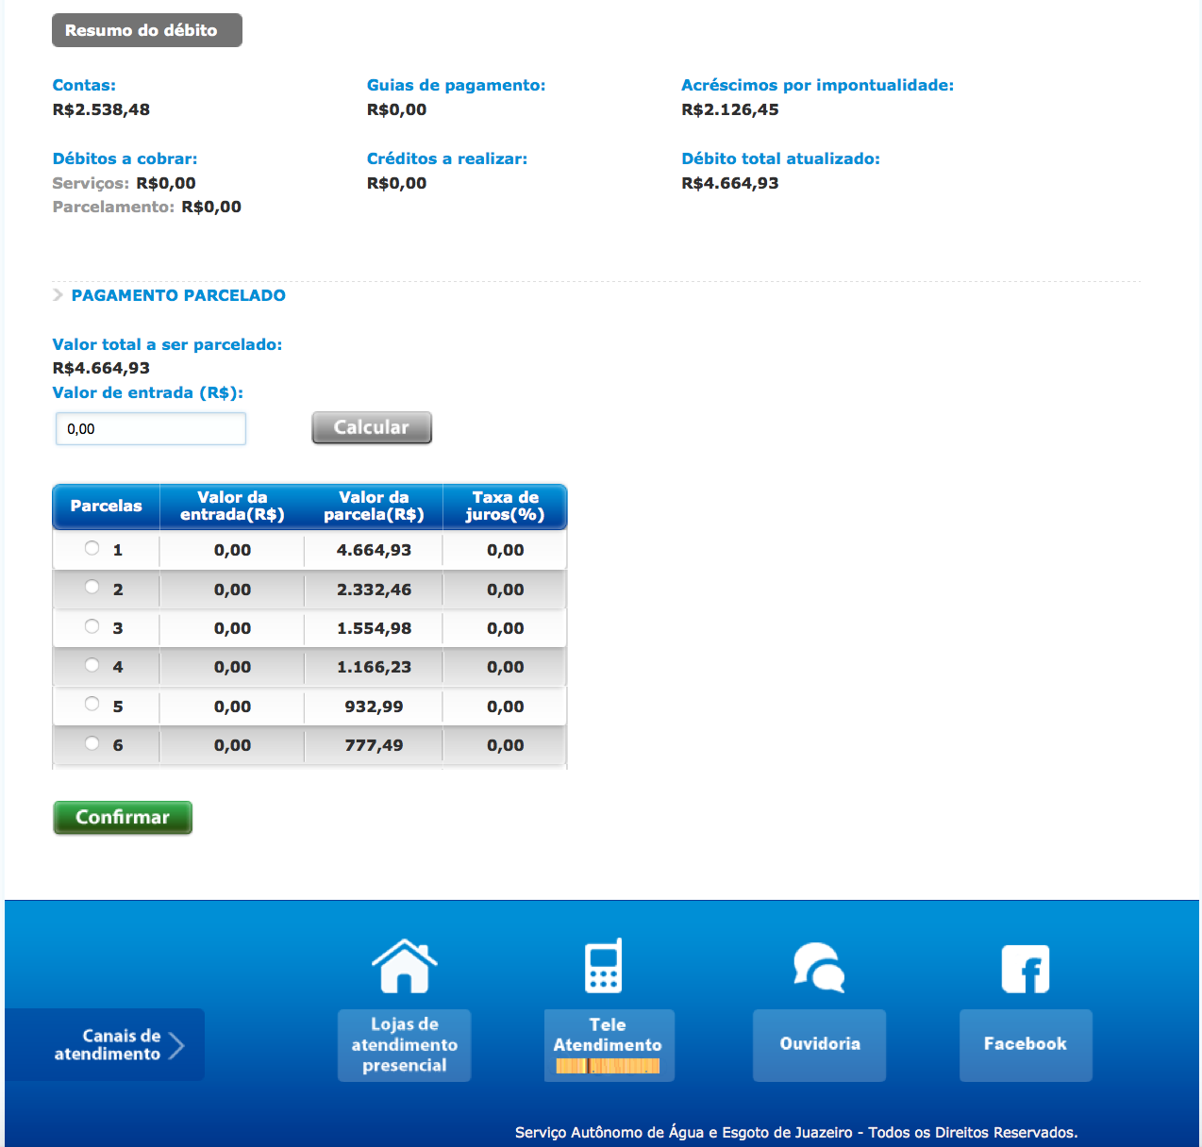
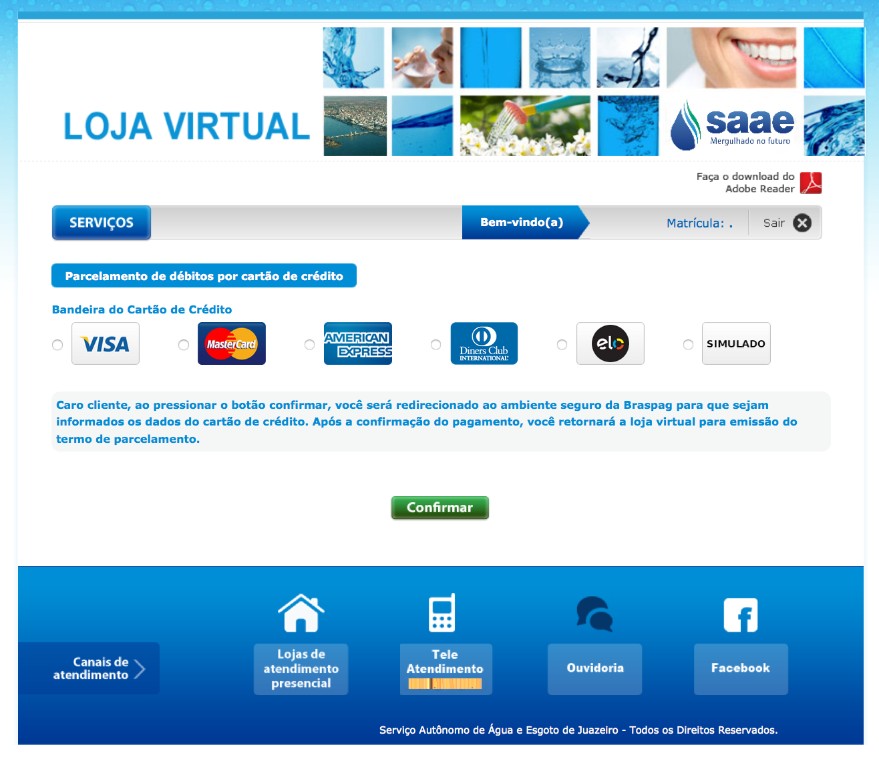

Efetuando o Processo de Parcelamento com Cartão de Crédito
Para efetuar o parcelamento de débitos na loja virtual, o cliente tem a opção de escolher a forma de cobrança entre cartão de crédito ou cobrança em conta.
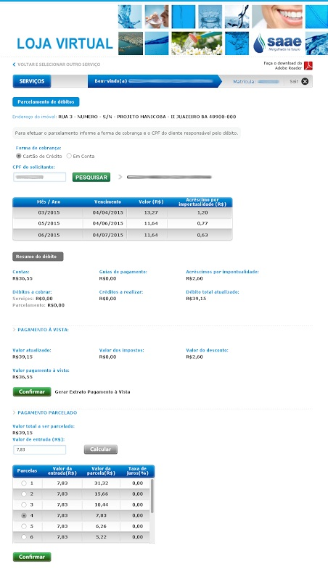
Caso escolha a opção de cobrança Em Conta e confirme o parcelamento, este é realizado normalmente, com as parcelas incluídas nas contas posteriores do imóvel.
Caso escolha a opção de cobrança Cartão de Crédito e confirme o parcelamento, o sistema exibe uma tela de confirmação na qual é solicitada a bandeira do cartão utilizado:
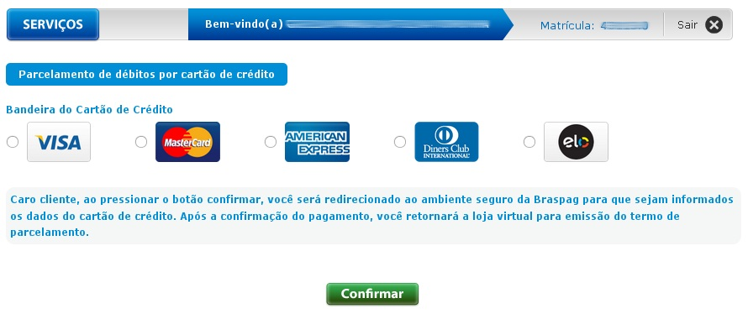
Selecionada a bandeira, o sistema realiza a integração com o gateway BRASPAG e exibe uma tela solicitando os dados do cartão de crédito, retornando para o GSAN se o parcelamento com o cartão foi aprovado ou reprovado.
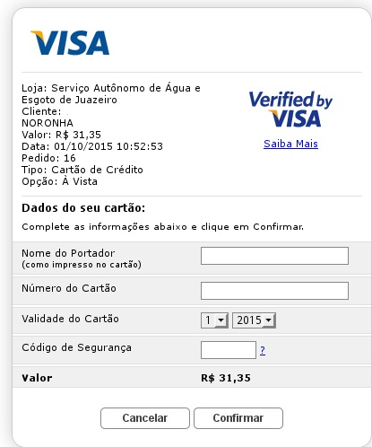
Caso o pagamento seja reprovado, é exibida a mensagem Pagamento com o cartão de crédito informado foi recusado pela operadora. Caso o pagamento seja aprovado, o parcelamento é efetuado e o termo de parcelamento é exibido:
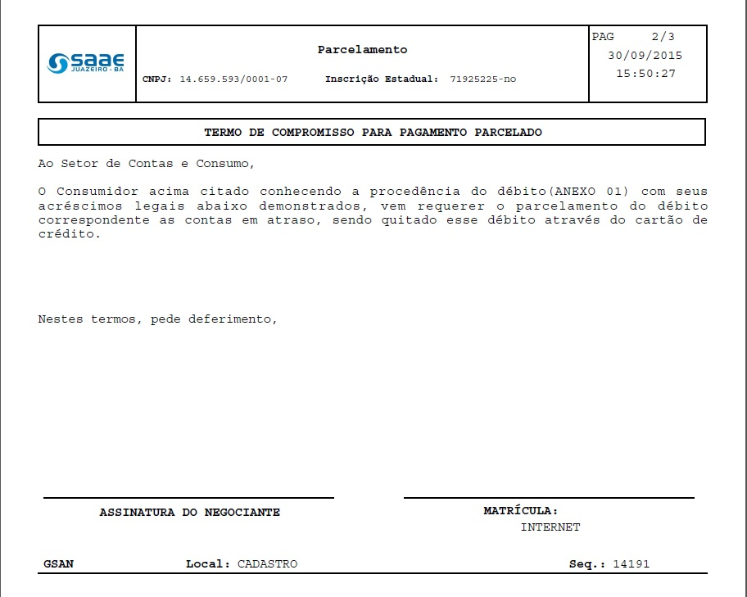
Para confirmar o parcelamento no cartão de crédito clique aqui.
Para registrar o movimento do cartão de crédito clique aqui.
Atenção: o parcelamento feito via cartão de crédito só pode ser desfeito por usuários com permissão especial para essa ação. Estes devem alertar que o parcelamento foi feito via cartão de crédito, solicitando uma confirmação extra para desfazer. Para os usuários que não tenham permissão especial é exibida uma mensagem informando que o parcelamento foi feito via cartão de crédito e que não é possível desfazer o parcelamento sem permissão especial.

